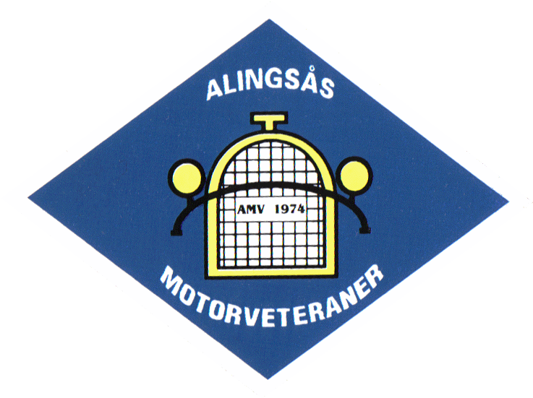 | MEDLEMSANSÖKAN
Alingsås Motorveteraner

Namn:...................................................................................................
Adress.......................................................................................:...........
Postnr..............................Postadress: ....................................................
Tel bost:..........................................Mobiltfn:............ ............................
E-post....................................................................................................
Fordonsinnehav (ej krav för medlemskap, frivilliga uppgifter)

Fordonstyp  (T ex Bil, Mc, Moped) | Märke | Modell | År | Regnr
Välkommen!
Ansökan insänds till:
Alingsås Motorveteraner
c/o Arvid Vestbö
Arrendegatan 94 C
441 56 ALINGSÅS

